Marki, 7 września 2018 r.

Europejskie Dni Ptaków: 5 – 7 października 2018

Miliony ptaków opuszczają właśnie Europę i udają się w podróż na swoje zimowiska
w Afryce. Ogólnopolskie Towarzystwo Ochrony Ptaków, jak co roku, zaprasza wszystkich chętnych do bliższego poznania tajemnicy ptasich migracji oraz do udziału w spacerach
i innych wydarzeniach ornitologicznych w całej Polsce. Jest to szczególna okazja, gdyż
w tym roku świętujemy Europejskie Dni Ptaków po raz 25!
W tym roku ptakiem Europejskich Dni Ptaków została pleszka.

W Biedrusku w ramach obchodów Europejskich Dni Ptaków odbędzie się spacer ornitologiczny śródleśnymi duktami, między pięknymi enklawami natury, na terenie leśnictwa Marianowo w oddziale 206 i pododdziałach f i h.
Spotykamy się 05.10.2018 r. tj. piątek. Zbiórka przy Ośrodku Edukacji Leśnej „Łysy Młyn”
o godzinie 10.00. Przewodnikiem będzie specjalista ds. edukacji leśnej Karolina Prange,
a spacer potrwa godzinę. W czasie spaceru nie tylko nauczymy się rozpoznawać ptaki, ale także dowiemy się, gdzie najłatwiej je obserwować oraz przybliżymy wszystkim zainteresowanym tajemnice ptasiej jesiennej wędrówki przez kontynent europejski,
z terenów lęgowych na zimowiska.

PROGRAM SPOTKANIA
10.00 – 10.45 – Pogadanka „Tajemnice ptasich migracji i mieszkań”
10.45 – 11.45 – Warsztaty „Zrób to sam – budka dla ptaków”
11.45 – 12.00 – Warsztaty mikroskopowe „Budowa ptasich piór”
12.00 – 14.00 – Zajęcia terenowe: ornitologiczny spacer z rozpoznawaniem ptaków i wieszanie wykonanych budek lęgowych w wyznaczonych miejsach

Europejskie Dni Ptaków w Polsce to część EuroBirdwatch, akcji organizowanej przez BirdLife International w całej Europie i Azji.

Miłośnicy ptaków będą wspólnie obserwować je, poznawać trasy ich migracji oraz dowiadywać się o niebezpieczeństwach, czyhających na nie podczas jesiennej podróży.

W Europie planowane są setki wydarzeń. Na zainteresowanych czekają spacery ornitologiczne, rajdy rowerowe, wykłady, konkursy i wystawy poświęcone ptakom i ich migracjom. Celem Europejskich Dni Ptaków jest przybliżenie różnorodności ptaków, bogactwa ich gatunków, kolorów, głosów, zajmowanych siedlisk, a także zagrożeń, z którymi spotkać się mogą w czasie wędrówki.

Pełen spis spacerów ornitologicznych i wycieczek i innych wydarzeń organizowanych
w ramach Europejskich Dni Ptaków w podziale na województwa znajduje się na stronie OTOP w zakładce poświęconej EDP 2018: https://otop.org.pl/wlacz-sie/europejskie-dni-ptakow/lista-wycieczek/

Więcej informacji:
Przewodnik: Karolina Prange
Telefon/ e-mail: 692-704-099, karolina.prange@poznan.lasy.gov.pl

Ptakiem Europejskich Dni Ptaków została w tym roku pleszka.

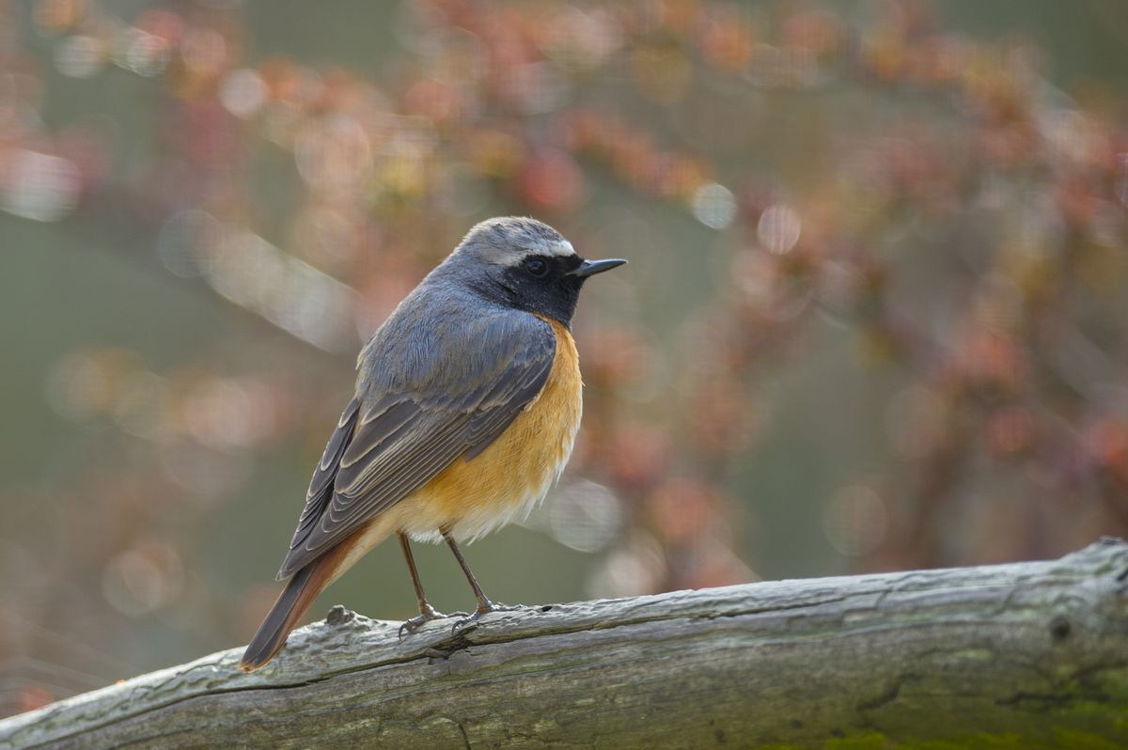

Pleszka Phoenicurus phoenicurus, fot. Cezary Korkosz

Wydarzenie organizowane w ramach projektu „Wolontariat wysokich lotów” współfinansowanego ze środków Programu Funduszu Inicjatyw Obywatelskich na lata 2014–2020.

